**Правильное сочетание цветов — одна из важных составляющих совершенного образа.**

Цветовой Круг.

Схема № 1. Комплементарное сочетание

Комплементарными, или дополнительными, контрастными, являются цвета, которые расположены на противоположных сторонах цветового круга Иттена. Выглядит их сочетание очень живо и энергично, особенно при максимальной насыщенности цвета.

[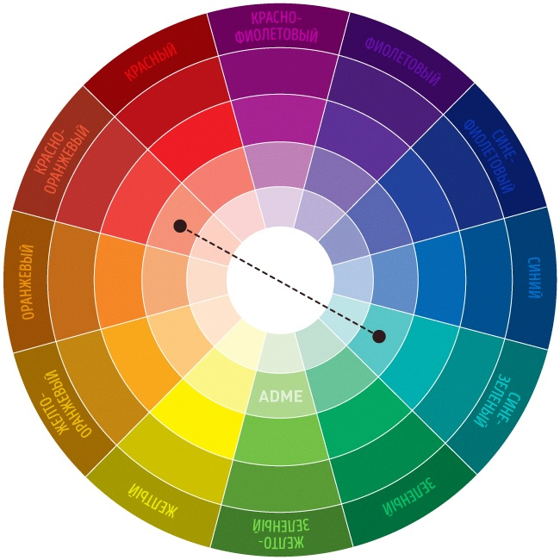](https://www.adme.ru/tvorchestvo-dizajn/krutaya-shpargalka-po-sochetaniyu-cvetov-1169610/#image18232115)

Схема № 2. Триада — сочетание 3 цветов

Сочетание 3 цветов, лежащих на одинаковом расстоянии друг от друга. Обеспечивает высокую контрастность при сохранении гармонии. Такая композиция выглядит достаточно живой даже при использовании бледных и ненасыщенных цветов.

[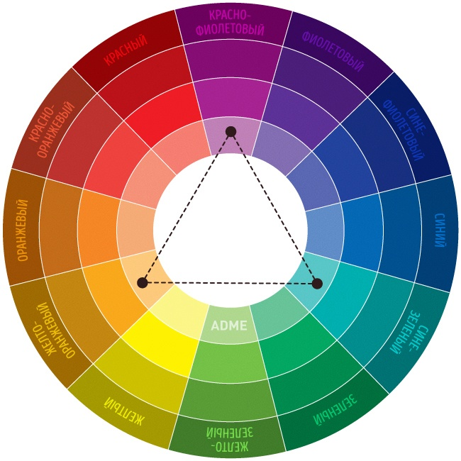](https://www.adme.ru/tvorchestvo-dizajn/krutaya-shpargalka-po-sochetaniyu-cvetov-1169610/#image18232165)

Схема № 3. Аналогичное сочетание

Сочетание от 2 до 5 цветов, расположенных рядом друг с другом на цветовом круге (в идеале — 2–3 цвета). Впечатление: спокойное, располагающее. Пример сочетания аналогичных приглушенных цветов: желто-оранжевый, желтый, желто-зеленый, зеленый, сине-зеленый.

[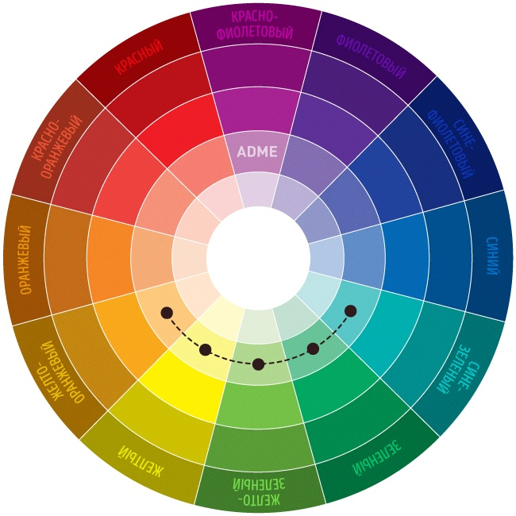](https://www.adme.ru/tvorchestvo-dizajn/krutaya-shpargalka-po-sochetaniyu-cvetov-1169610/#image18232215)

Схема № 4. Раздельно-комплементарное сочетание

Вариант комплементарного сочетания цветов, только вместо противоположного цвета используются соседние для него цвета. Сочетание основного цвета и двух дополнительных. Выглядит эта схема почти настолько же контрастно, но не настолько напряженно. Если вы не уверены, что сможете правильно использовать комплементарные сочетания, — используйте раздельно-комплементарные.

[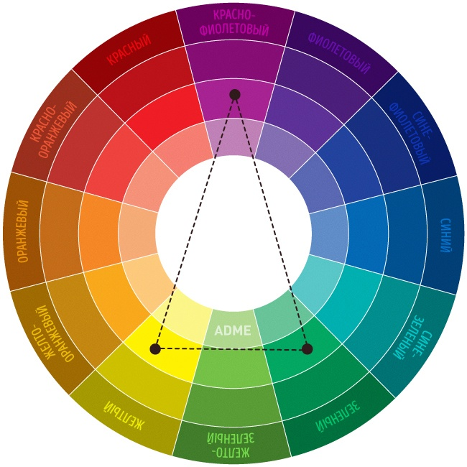](https://www.adme.ru/tvorchestvo-dizajn/krutaya-shpargalka-po-sochetaniyu-cvetov-1169610/#image18232265)

Схема № 5. Тетрада — сочетание 4 цветов

Цветовая схема, где один цвет — основной, два — дополняющие, а еще один выделяет акценты. Пример: сине-зеленый, сине-фиолетовый, красно-оранжевый, желто-оранжевый.

[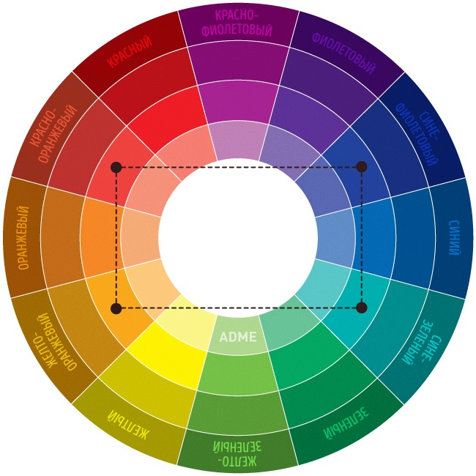](https://www.adme.ru/tvorchestvo-dizajn/krutaya-shpargalka-po-sochetaniyu-cvetov-1169610/#image18232315)

Схема № 6. Квадрат

Сочетание 4 цветов, равноудаленных друг от друга. Цвета здесь несхожи по тону, но также комплементарны. За счет этого образ будет динамичным, игривым и ярким. Пример: фиолетовый, красно-оранжевый, желтый, сине-зеленый.

[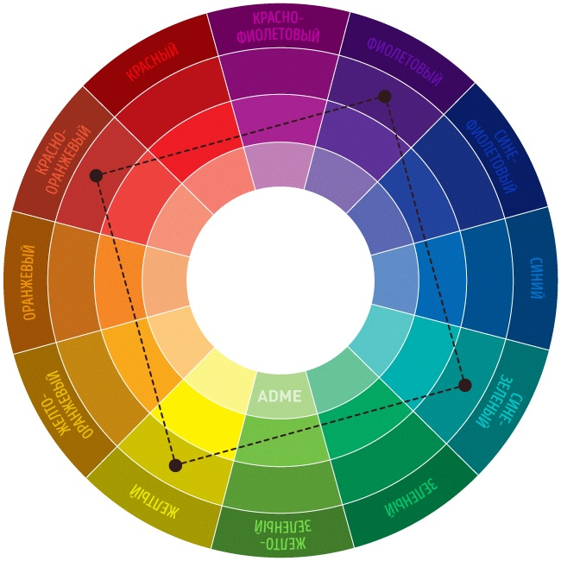](https://www.adme.ru/tvorchestvo-dizajn/krutaya-shpargalka-po-sochetaniyu-cvetov-1169610/#image18232365)

Сочетания отдельных цветов

* Белый: сочетается со всем. Наилучшее сочетание с синим, красным и черным.
* Бежевый: с голубым, коричневым, изумрудным, черным, красным, белым.
* Серый: с цветом фуксии, красным, фиолетовым, розовым, синим.
* Розовый: с коричневым, белым, цветом зеленой мяты, оливковым, серым, бирюзовым, нежно-голубым.
* Фуксия (темно-розовый): с серым, желто-коричневым, цветом лайма, зеленой мяты, коричневым.
* Красный: с желтым, белым, бурым, зеленым, синим и черным.
* Томатно-красный: голубой, цвет зеленой мяты, песчаный, сливочно-белый, серый.
* Вишнево-красный: лазурный, серый, светло-оранжевый, песчаный, бледно-желтый, бежевый.
* Малиново-красный: белый, черный, цвет дамасской розы.
* Коричневый: ярко-голубой, кремовый, розовый, палевый, зеленый, бежевый.
* Светло-коричневый: бледно-желтый, кремово-белый, синий, зеленый, пурпурный, красный.
* Темно-коричневый: лимонно-желтый, голубой, цвет зеленой мяты, пурпурно-розовый, цветом лайма.
* Рыжевато-коричневый: розовый, темно-коричневый, синий, зеленый, пурпурный.
* Оранжевый: голубой, синий, лиловый, фиолетовый, белый, черный.
* Светло-оранжевый: серый, коричневый, оливковый.
* Темно-оранжевый: бледно-желтый, оливковый, коричневый, вишневый.
* Желтый: синий, лиловый, светло-голубой, фиолетовый, серый, черный.
* Лимонно-желтый: вишнево-красный, коричневый, синий, серый.
* Бледно-желтый: цвет фуксии, серый, коричневый, оттенки красного, желтовато-коричневый, синий, пурпурный.
* Золотисто-желтый: серый, коричневый, лазурный, красный, черный.
* Оливковый: апельсиновый, светло-коричневый, коричневый.
* Зеленый: золотисто-коричневый, оранжевый, салатный, желтый, коричневый, серый, кремовый, черный, сливочно-белый.
* Салатный цвет: коричневый, желтовато-коричневый, палевый, серый, темно-синий, красный, серый.
* Бирюзовый: цвет фуксии, вишнево-красный, желтый, коричневый, кремовый, темно-фиолетовый.
* Электрик красив в сочетании с золотисто-желтым, коричневым, светло-коричневым, серым или серебряным.
* Голубой: красный, серый, коричневый, оранжевый, розовый, белый, желтый.
* Темно-синий: светло-лиловый, голубой, желтовато-зеленый, коричневый, серый, бледно-желтый, оранжевый, зеленый, красный, белый.
* Лиловый: оранжевый, розовый, темно-фиолетовый, оливковый, серый, желтый, белый.
* Темно-фиолетовый: золотисто-коричневый, бледно-желтый, серый, бирюзовый, цвет зеленой мяты, светло-оранжевый.
* Черный универсален, элегантен, смотрится во всех сочетаниях, лучше всего с оранжевым, розовым, салатным, белым, красным, сиреневатым или желтым.

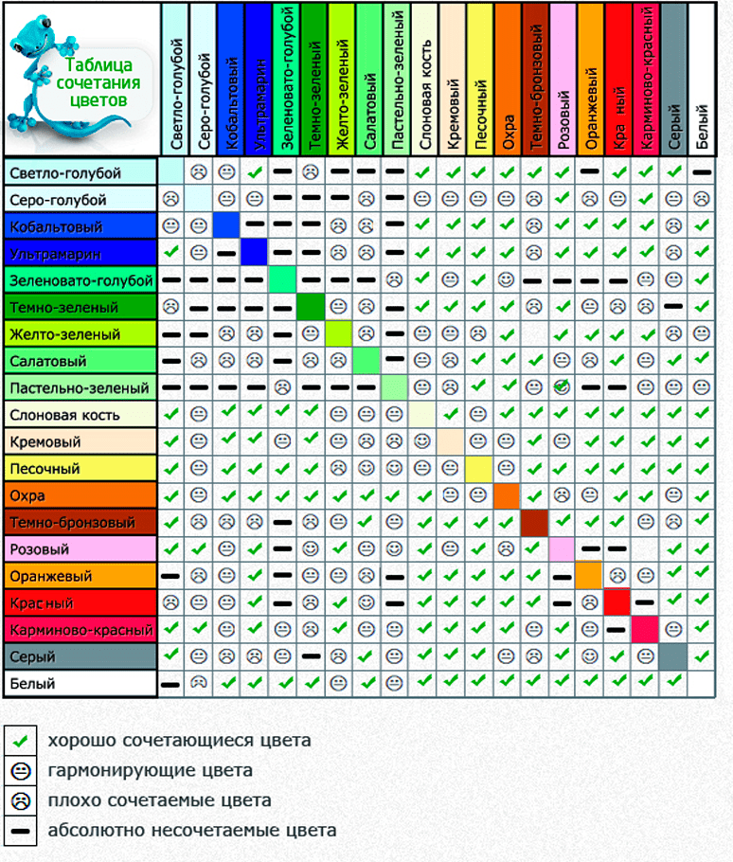

Несколько палитр: Сочетания цветов – Нежные:

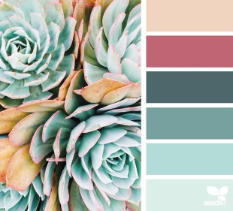 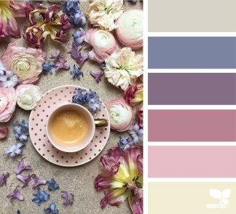 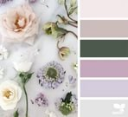 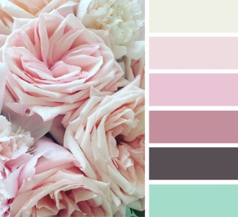 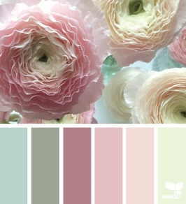

Яркие:

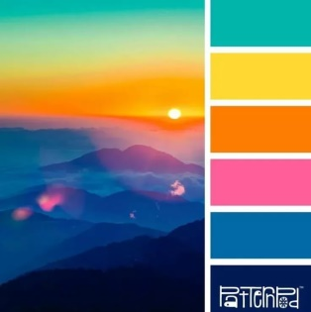 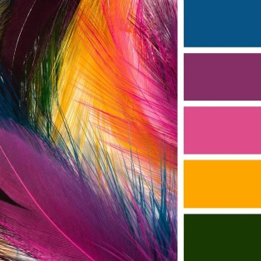 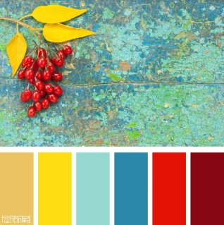 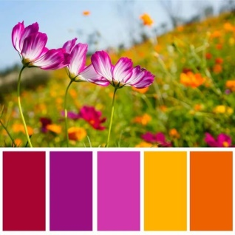 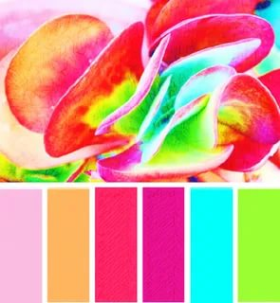

Весенние:

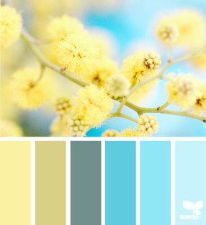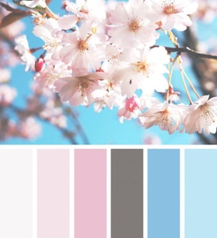 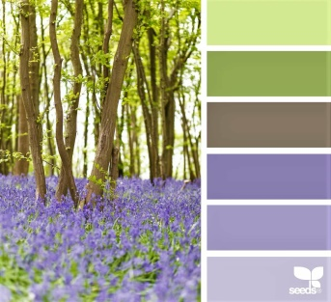 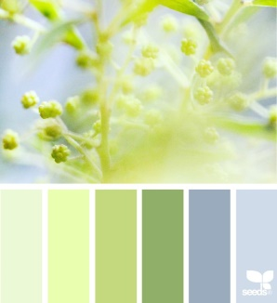 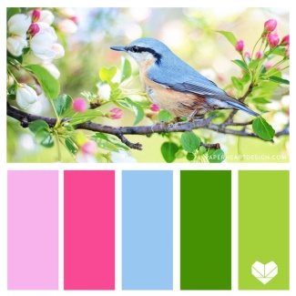

Летние:

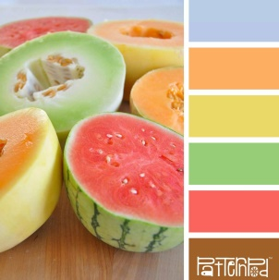 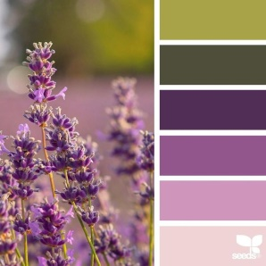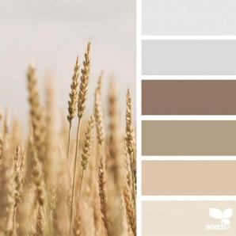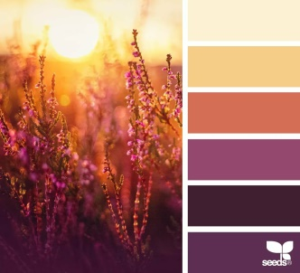 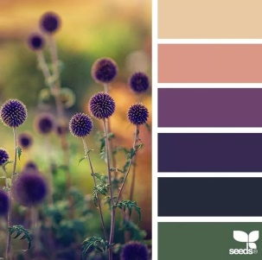

Осенние:

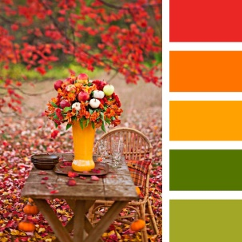 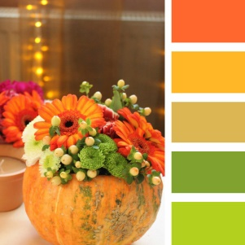 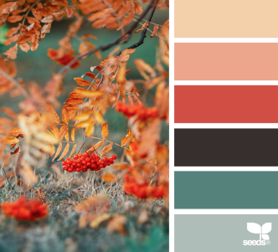 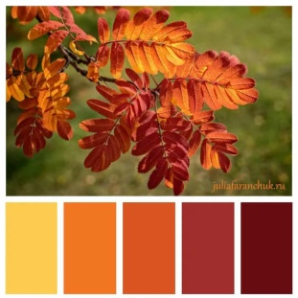 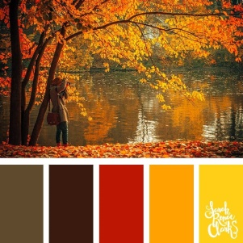

Зимние:

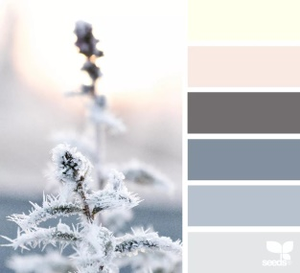 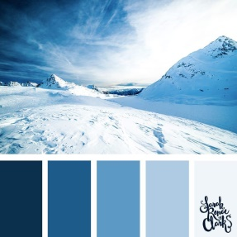 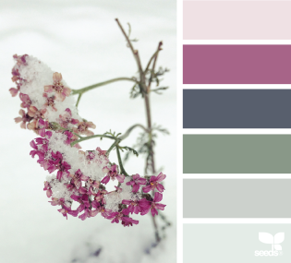 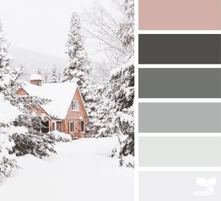 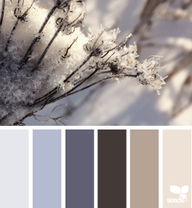

Вкусные:

